EAC0526 - Gestão de Riscos e Investimentos – Profa. Joanília Cia
HOMEWORK 9 - RESOLVIDO

Um fundo de investimento tem somente dois ativos em carteira, X e Y, nos valores de 400 e 600 milhões, retornos de 25% e 35%, e desvio padrão de 20 e 30% respectivamente
- Qual é a retorno esperado e o desvio padrão da carteira? (dica: usar fórmula de cálculo de desvio da carteira dado os desvio dos ativos) 31,00% e 23,07%
- Qual é a probabilidade do fundo perder dinheiro? Ou seja, qual é a probabilidade do fundo ter uma taxa de retorno negativa?
Z=(0-31%)/23,07%=-1,3437 Prob(Z<-1,3437)=1-0,9105=8,95%
- Se, nos próximos 365 dias, o banco enfrentar um cenário semelhante ao “pior ano dos últimos 100”, ou seja, a um nível de significância de 1% , para quanto irá o valor do fundo? Cairá 22,66%, indo para R$ 773,42

- E quanto é o VaR (Valor em Risco) do fundo? O que ele significa?
R$ 536,58 – É a diferença entre valor esperado e pior valor, ou seja a perda calculada a partir do valor esperado, se acontecer o pior cenário
- E se o nível de significância for para 95%, o que acontece com o VaR
Diminui, pois se aumenta o intervalo de confiança e o “erro permitido, ndo para R$ 379,39
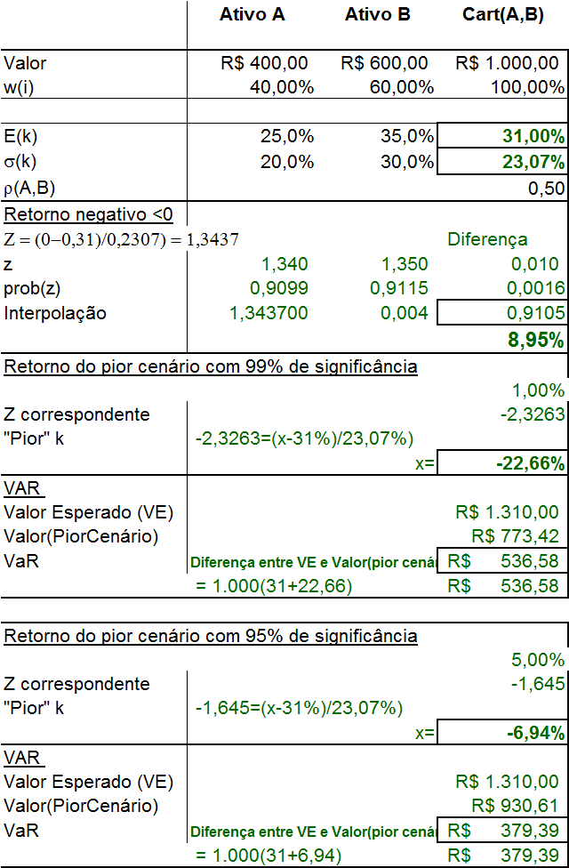

- VaR? 